序 章 社会福祉行政の概況

１ 人口関係
国勢調査によると、兵庫県内の人口は平成22年10月1日現在で5,588,133人であり、うち65歳以上人口は1,281,486人と23.1％（注１）を占めている。
また、人口動態調査によると、平成23年の出生数は47,351人、死亡数は52,259人で自然減少は4,908人であり、婚姻数は28,283組、離婚数は10,308組であった。

２ 生活保護関係
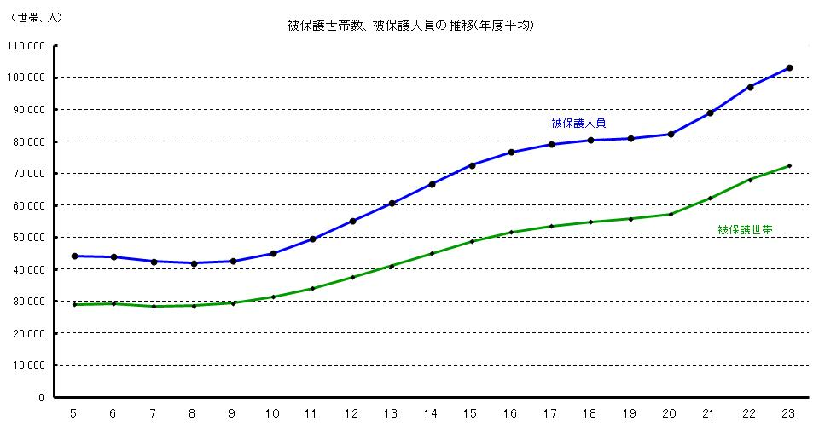
被保護世帯数は、平成23年度平均で72,457世帯、人員は103,173人、保護率は18.5%となっている。
世帯類型では、高齢者世帯が最も多く30,663世帯と42.5％を占めており、次いで傷病者世帯が 15,615世帯21.6％、障害者世帯が8,151世帯11.3％、母子世帯が6,541世帯9.1％となっている。
保護開始は11,251世帯、保護廃止は7,637世帯であった。医療扶助人員は86,085人、介護扶助人員は12,913人である。

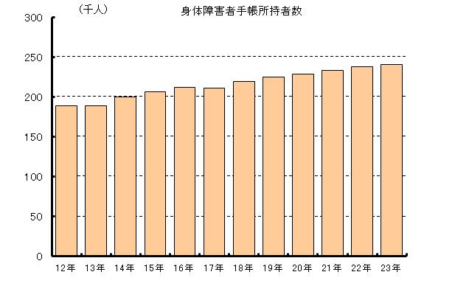
３ 身体障害者福祉、障害者自立支援関係
平成23年度における身体障害者手帳交付台
帳への登載数は240,641人であり、障害の種類
別では、肢体不自由が141,339人、次いで内部
障害60,545人、聴覚・平衡機能障害18,815人、
視覚障害16,948人の順となっている。
また、身体障害者更生相談所における平成
23年度の相談件数は6,629件である。相談内容
では、自立支援医療に関するものが3,119件、
補装具に関するものが3,510件となっている。
県内の平成23年度における障害児福祉手当受給者は3,278人、特別障害者手当受給者は5,739人、福祉手当（経過措置分）受給者は286人となっている。また、特別児童扶養手当受給者は11,593人となっている。

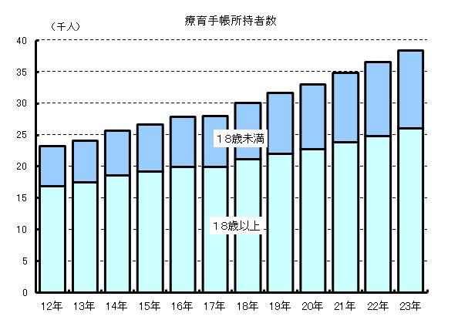
４ 知的障害者福祉関係
平成23年度における療育手帳交付台帳へ
の登載数は38,339人で、重度が16,865人、
軽度が21,474人となっている。
また、知的障害者更生相談所における
平成23年度の相談件数は、5,296件である。
相談内容では、療育手帳に関するものが
3,458件と最も多く、次いで、生活に関す
るものが886件となっている。

５ 高齢者福祉関係
養護老人ホーム（県外施設を含む）に在所する高齢者は、平成23年度末で2,620人、県管轄施設への入所は1,814人となっている。
老人クラブは5,539クラブあり、会員数は355,185人となっている。
平成24年2月1日現在、６５歳以上の人口は1,297千人、全人口に占める割合は23.2％（注２）で年々増加している。
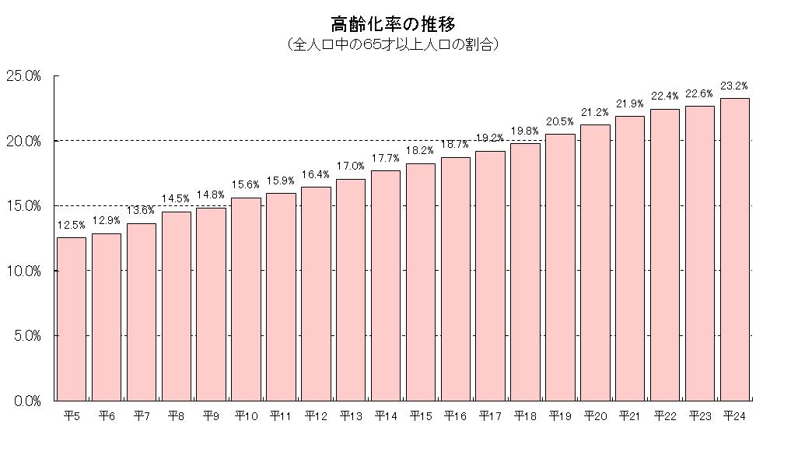
６ 婦人保護関係
平成23年度における婦人相談所及び６市の婦人相談員が受けた相談件数は10,706件で、本人自身から7,268件、福祉事務所から490件、警察関係からが357件となっている。
一時保護所の入所者は、要保護女子・暴力被害女性が延べ4,185人、同伴した家族が延べ3,153人となっている。

７ 民生委員・社会福祉事業関係
平成23年度末における県内の民生委員数は9,919人、うち主任児童委員733人となっている。
平成23年度中の相談件数は291,527件で、問題別では「日常的な支援」が73,307件、「在宅福祉」が34,162件であり、分野別では「高齢者に関すること」が174,574件、「子どもに関すること」が54,922件、「障害者に関すること」が14,745件となっている。
平成23年度末現在の兵庫県、指定都市及び中核市が所管する社会福祉法人数は740法人であり、うち施設経営法人が655人、社会福祉協議会が51法人である。平成23年度中に新たに6法人の設立を認可した。

８ 児童福祉関係
平成23年度における児童相談所での受付相談
件数は17,933件で、経路別では「家族・親戚」
からが6,530件、「福祉事務所」からが4,428件
となっている。相談の種類別では、「知的障害
相談」が7,821件、「言語発達障害等相談」が
2,343件「児童虐待相談」が2,272件となってい
る。年齢別では、3歳が1,595件、18歳以上が1,528件と
なっている。
また、対応した相談件数は17,676件で、「面
接指導」が12,158件、「障害児施設等への利用
契約」に関するものが1,159件となっている。
特に、虐待相談の対応件数は2,232件で、主な虐待者は実母の1,576件となっている。虐待種別では身体的虐待が758件、心理的虐待が735件、保護の怠慢・拒否(ネグレクト)が687件となっている。
その他、保育所の施設数は884施設、定員は80,667人で、入所人員は86,041人となっている。

９ 母子福祉関係
平成23年度における母子自立支援員による新規相談件数は43,549（うち父子1,251）件で、「児童扶養手当」に関するものが19,052（うち父子776）件、「母子福祉資金」に関するものが4,770件、「就労」に関するものが3,845（うち父子23）件となっている。
また、相談回数では「児童扶養手当」に関するものが20,098（うち父子918）件、「母子福祉資金」に関するものが5,783件、「就労」に関するものが4,786（うち父子31）件となっている。
児童扶養手当の受給者は、平成23年度末で45,970（うち父子2,137）人となっている。
10 戦傷病者特別援護関係
平成23年度における戦傷病者手帳交付台帳登載数は714人となっている。

11 社会福祉施設等関係
平成23年10月1日現在、社会福祉施設数は、国立施設を除き1,782施設で、定員は104,293人、在所者は103,120人、従事者は29,244人となっている。
施設の種類別にみると、保護施設が11施設、老人福祉施設が201施設、障害者支援施設等が210施設、身体障害者更生援護施設が3施設、知的障害者援護施設が33施設、精神障害者社会復帰施設が 10施設、身体障害者社会参加支援施設が9施設、婦人保護施設が2施設、児童福祉施設が1,098施設、母子福祉施設が7施設、その他の施設が198施設である。

12 介護サービス施設・事業所関係
平成23年10月1日現在、介護サービス施設は、介護老人福祉施設265施設、定員18,635人、在所者18,286人、介護老人保健施設147施設、定員13,736人、在所者12,540人、介護療養型医療施設50施設、定員2,479人、在所者2,370人となっている。
また、介護サービス事業所は、居宅介護支援事業1,226事業所、訪問介護1,112事業所、通所介護
1,028事業所となっている。

13 医療関係
平成23年度平均の兵庫県における国民健康保険の世帯数は913,470世帯、被保険者は1,595,777人となっている。
また、平成24年2月末現在、福祉医療の対象者は全体で754,603人であり、そのうち、老人医療21,561人、重度心身障害者（児）医療の心身46,056人・精神1,544人、乳幼児医療418,876人、母子家庭医療104,944人、高齢重度心身障害者特別医療の心身49,972人・精神800人、こども医療110,850人となっている。

（注１）６５歳以上人口の割合＝国勢調査６５歳以上人口／国勢調査総人口（年齢不詳人口除く）
（注２）６５際以上人口の割合＝住民基本台帳による６５歳以上人口／兵庫県推計人口

